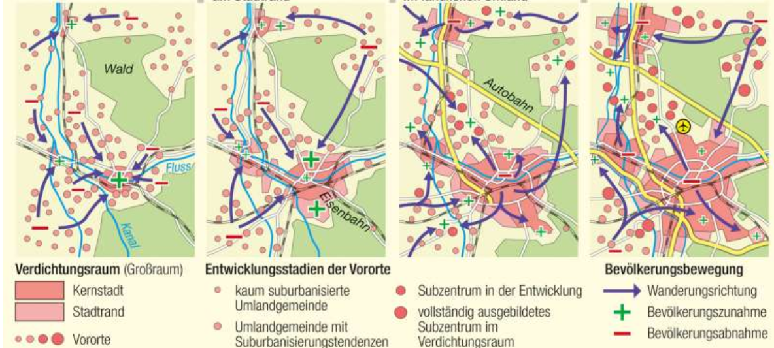**Aufgabe 1**

Im Zuge der Industrialisierung entstanden infolge städtischen Flächenwachstums Stadtlandschaften, in denen wiederholt demographische und ökonomische Wanderungsbewegungen stattfanden. Die Stadt wuchsen auf Kosten des Umlandes (**Urbanisierung**). Dabei verändert sich der städtische Raum physiognomisch, funktional und sozioökonomisch. Verschiedene Ideen, wie eine autogerechten Stadt, Trennung von Wohnen und Arbeiten oder bspw. das „Haus im Grünen“ prägen die Entwicklung der Städte bis heute. Durch politische und stadtplanerische Maßnahmen, wie dem Ausbau von Straßen oder der Transporttechnologie, kam es ab den 50er Jahren zur **Suburbanisierung**. Dieser Verlagerungsprozess zunächst von Wohnungen, jedoch später auch von Industrie-, Gewerbe- und Dienstleistungsbetrieben aus der Kernstadt an den Stadtrand und in das Umland verursachte die räumliche Ausdehnung des Stadtgebiets. Die Stadt-Umland-Grenze verschwimmt. Man spricht von Dekonzentration oder auch Dezentralisierung des Raumes. Besonders die Mittelschicht von den Suburbanisierungsprozessen betroffen.

Wenn die Arbeits- und Versorgungsbeziehungen auf die Zentren im ländlichen Raum ausgerichtet sind, also nicht mehr auf Kernstädte, spricht man von **Desuburbanisierung**. Die ländlichen Regionen sind so gut ausgestattet, dass es zu einer funktionalen Trennung vom Kernraum kommt und viele aus der Kernstadt und dem Suburbanen Raum in die Peripherie wandern. Inzwischen ist vielerorts der gegenläufige Trend der **Reurbanisierung** zu beobachten, bei der es zu einer Rückwanderung in die Kernstadt kommt. Stadtplanerische Maßnahmen wie die Funktionsmischung, Verkehrsberuhigung und Aufwertung des öffentlichen Raumes, aber auch die Rückkehr zur urbanen Lebensweise führen dabei zu einer Aufwertung der Innenstadt und veränderter Bevölkerungs- und Geschäftsstruktur in den Innenstädten. Besonders junge Menschen aus dem ländlichen Raum werden in die Kernstädte angezogen.

Erläutern Sie die verschiedenen Phasen der Stadtentwicklung.

**Aufgabe 2**

Erstellen Sie zu den aktuellen Prozesse der Stadtentwicklung in Mannheim (bzw. Rhein-Neckar-Kreis) eine Concept-Map erklären dabei Sie die zugrundeliegenden Probleme und Folgen.